管理体系审核记录表
过程与活动、  抽样计划 | 涉及  条款 | 受审核部门：办公室 主管领导/陪同人员：余竹青 | 判定
 |  | 审核员：文波 审核时间：2023.02.23
涉及标准条款：
EMS/OHSMS: 5.3组织的岗位、职责和权限、6.2.1环境/职业健康安全目标、6.2.2实现环境/职业健康安全目标措施的策划、6.1.2环境因素/危险源的识别与评价、7.2能力、7.3意识、7.5.成文信息、8.1运行策划和控制、8.2应急准备和响应、9.2 内部审核、6.1.3合规义务、6.1.4措施的策划、9.1监视测分析和评价（9.1.1总则、9.1.2合规性评价）10.2不符合/事件和纠正措施，
公司的岗位、职责、和权限 | EO5.3 | 办公室负责人：余竹青；  主要负责：  文件、记录、人力资源管理和体系运行监控；  协助做好管理评审工作、组织开展内部审核。质量目标方案的制定实施，办公用品的管理，信息交流与沟通，组织本部门的环境因素、危险源的识别、评价及控制；  负责体系运行检查、管理评审、内审等。 | 符合
质量目标 | EO6.2 | 以方针为框架，建立了公司管理目标：  查“目标分解考核表”，显示对目标按照部门进行了分解；  文件受控率达100%  培训合格率达100%；  固体废弃物分类处置率100%  火灾、触电事故为0  查看考核结果显示2022年7月-12月各目标均已完成。  查见目标指标管理方案，明确了控制措施、责任部门、责任人；制定的指标和管理方案基本可行。 | 符合
人员/资源  能力  意识 | EO 7.2  7.3 | 编制执行《人力资源控制程序》、《岗位任职资格》，规定了人力资源配备、培训计划与实施，考核与认可等予以规定。  公司现有员工共计45人，介绍说公司存企淡旺季，各月度人员略有偏差，配置了适宜的人员：如管理人员、生产技术人员、销售人员、检验人员等；人员配置基本满足日常管理体系运行要求。  员工签订有劳动合同，抽查了员工何梦圆、凌佳贤、汪申龙等员工的劳动合同，符合要求。  行政部对各岗位人员进行能力考核，根据结果采取措施，通常是采取培训方式。  查见“2022年度及2023年度员工培训计划”，编制：行政部 批准：钟勇。计划开展管理手册、程序文件、地方法律法规、管理体系内审员培训、生产过程安全控制培训、岗位技能培训等10项；  查培训记录，抽见：  2023.2.7——管理体系文件、标准等培训；  2022.10.21——产品标准培训；  2022.12.17——生产工艺作业培训；  2022.8.10-15——新员工三级安全教育培训  考核及评价记录显示以口头问答的方式对培训效果进行了评价，部门进行了笔试考试，考核合格。  针对不同的岗位，设置岗位描述书，具体明确对不同岗位的要求。  查特种设备作业人员证书，抽见：  黄潮贵-电工作业-有效期至2024.12.18。  许忠伟——企业负责人培训合格证，有效期：2025.11.26  夏志锋——安全生产管理人员培训合格证，有效期：2025.11.20  王生华——N1证书，有效期2024.08，杭州市富阳区市场监督管理局  亢寅光——N1证书，有效期2024.11。  意识：  企业对入职员工进行制度管理培训、岗位技能培训、安全教育培训等，考核合格后方可上岗操作。  通过培训、面谈等沟通方式，提高了员工的素质，增强了主人翁的责任感，使员工认识到了自身贡献的重要性。员工对公司的方针及部门目标基本了解，并且能够意识到自己岗位对整个流程的重要性和偏离的后果。  员工能明确自身职责及岗位要求，自身工作影响，提高产品质量、减少环境污染，员工人身安全意识等。  基本能满足要求。 | 符合
形成文件的信息总则  创建、更新、控制 | EO7.5 | 策划了公司的管理体系文件，包括：  管理手册——B/0，2021年5月5日；  程序文件——A/2，2020年10月15日；  有管理制度、操作规程，以及相关运行记录；建立有外来文件清单，收集相关标准和法律等；  查有《中华人民共和国产品质量法》，《中华人民共和国安全生产法》，地下通信管道用塑料管第2部分实壁管YD/T841.2-2016，电力电缆用导管技术条件第3部分：氯化聚氯乙烯及硬聚氯乙烯塑料电缆导管DL/T802.3-2007，建筑排水用硬聚乙烯（PVC-U）管材 GB/T5836.1-2006，建筑排水用硬聚乙烯（PVC-U）管件 GB/T5836.2-2006，电力电缆用导管技术条件第7部分：非开挖用改性聚丙烯塑料电缆导管DL/T802.7-2010、铝合金挤压型材尺寸偏差GB /T 14846-2014、《一般工业用铝及铝合金挤压型材》GB/T 6892-2015，《铝合金建筑型材 第4部分：喷粉型材》GB/T 5237.4-2017等。  文件化管理体系目前基本满足要求。  ——在编制体系文件时，对文件进行标识，主要有文件名称/编制部门/批准日期/文件编号等，经查管理手册/程序文件基本符合标准要求。  管理体系文件经过总经理审批实施发布，经评审，目前文件和目录均适用。符合要求。  抽查：受控文件清单、管理评审计划、培训计划、客户满意度调查、供应商评价等等，其成文信息标识清晰，填写基本齐全、清晰，成文信息在文件柜中分类编目保存，成文信息的贮存和保护符合要求，检索方便。  成文信息由各部门负责保存，以便查阅。  查文件的作废与销毁：近一年来，公司管理手册、程序文件各文件未进行更改。  抽查行政部文件发放登记表、培训记录表、受控文件清单，填写及保管符合要求。  查看到文件及记录存放处：各类文件记录分类存放，部门用记录由相关部门保管，置于文件夹或档案盒（袋）内，统一放置于文件资料柜中，干燥、通风、容易查询，记录保存方式和地点基本可以满足企业现有的体系运行需求。  公司文件化信息控制基本有效。 | 符合
环境因素  危险源的识别与评价  措施的策划 | EO:6.1.2  EO 6.1.4 | 查环境因素和危险源识别评价与控制程序，无变化。  查“环境因素辨识和评价表”，识别考虑了正常、异常、紧急，过去、现在、未来三种时态，考虑了供方、客户等可施加影响的环境因素，能考虑到产品生命周期观点，如生产活动、采购活动、仓储活动、检验活动、运输活动的环境因素。  对办公场所的：生活垃圾的处置不当污染环境、空调冷凝水排放污染水土、废纸/废电池随意丢弃污染环境、办公场所吸烟污染环境、复印机打印机废墨盒处置污染环境、干粉灭火器使用污染水土、火灾发生后废弃物污染大气、水土、能源消耗、水电消耗等项环境因素进行了识别，识别时能考虑产品生命周期观点。  采用打分法评价；  查《重要环境因素清单》，办公活动的重要环境因素主要是用电过程的潜在火灾、固废排放；同去年一致，无变化。  查“危险源调查表”，对办公活动、汽车活动的危险源如用电、漏电、线路绝缘破损接线板负荷过重、违规用电、烟头未熄灭或直接扔进纸篓中、驾驶活动中的危险源进行了辨识；  查见“危险源风险评价打分表”，对辨识出来的危险源采用D=LEC法进行评价；  查《重大危险源清单》，办公活动中不可接受风险有触电、潜在火灾；同去年一致，无变化。  查“环境安全管理方案”，制定了控制措施方案，明确了责任部门。  主要控制措施：办公危废硒鼓墨盒供应商回收以旧换新，生活垃圾由物业部门拉走，加强日常培训，日常检查，配备消防器材等措施。危险源控制执行管理方案、配备消防器材、日常检查、日常培训教育等运行控制措施等。  具体控制措施见EO8.1审核记录。 | 符合
合规义务  合规性评价 | EO6.1.3  EO9.1.2 | 编制了《环境和职业健康安全法律法规控制程序》，有效文件。  介绍说主要通过网络、报纸杂志电视等新闻媒体、购买、上级下发等多种形式收集本公司适用的法律法规。  建立实施了合规性评价控制程序，识别了相关环境、职业健康安全合规义务。其中包括：  如中华人民共和国环境保护法  中华人民共和国水法  中华人民共和国水污染防治法  污水综合排放标准  中华人民共和国大气污染防治法  浙江省水污染防治条例  中华人民共和国突发事件应对法  火灾事故调查处理规定的通知  环境卫生管理条例  环境监测管理办法  生产安全事故报告和调查处理条例  ......  已识别法律法规及其它要求,共170余项，能与环境因素、危险源相对应。  查看合规性评价记录  合规性评审时间：2023年1月8日。  参加人员：蒋生龙、冯旭东、孙成、牛杰  评价结论：从检查的结果来看，没有违反国家法律、法规及相关标准，能严格遵守国家有关环境和职业健康安全管理方面的相关规定，密切关注法律法规的变化，并适时调整，严格按体系标准执行。  保留合规性评价记录。  部门已对有关法规及其他要求进行识别、评价，满足要求。  办公室根据需要随时网上获取、识别更新，并通过培训、宣传、会议等形式传达给员工和相关方，各部门如有需要随时到办公室查阅。 | 符合
运行策划和控制  EMS/OHSMS运行控制相关财务支出证据 | E0:8.1 | 公司制定并实施了运行控制程序、废弃物控制程序、噪声控制程序、消防控制程序、资源能源控制程序、安全防火规程、员工职业健康及劳动保护管理规定、办公用品管理规定、节约用水管理规定、垃圾管理规定、固体废弃物管理规定、应急预案等环境控制程序和管理制度。  企业位于浙江省杭州市富阳区场口镇场口东街77号，玻璃钢管道生产车间位于浙江省杭州市富阳区鹿山街道工业功能区4号路，公司四周是其他企业，无重大敏感区，根据体系运行的需要设置了车间、仓库、办公楼。。  办公室定期组织环保和安全知识培训，员工具备了基本的环保和职业健康安全防护意识。  建立有劳动防护用品发放标准，抽见“劳保用品发放清单”，见发放有手套、口罩、耳塞、安全帽等，领用人签名；  抽见安全告知书，公司与员工签订。  办公区域：干净整洁，照明良好、通风良好；配置有空调，温度适宜；有少量绿植；员工有自我防护意识，工间能适当走动、休息；各工作人员坐姿正确，避免过度疲劳；配置有适量的绿植，办公环境光照、温度适宜，通风良好，办公场所物品摆放整齐、有序，未见随意乱放私人物品的情况；满足办公需求；  电路、电源正常，电路布线合理、电气插座完整，未见破损，无乱拉乱接电线、使用超额电气等现象；未见用电不当等安全隐患及不良影响现象。  查见配置有灭火器，状态良好，定期检查；  节约用水用电、纸张双面使用、禁止吸烟、无乱拉乱接电线、无超额电器使用；  办公场所生活废水经市政管网排放、无生产废水；  办公环境安静，基本无噪声；  按公司要求人走关灯，办公室电脑要求人走后电源切断。经常对电路、电源进行检查，没有露电现象发生。  介绍说，公司人员主要为本地人员，中午在食堂吃饭，自行住宿。查见食堂经营证明文件，食堂员工体检合格证，食堂抽油烟机工作正常，环境整洁，剩余菜饭定位存放，由机构（杭州富阳斌伟保洁有限公司）进行处理，未外排，查看区域内未见环境安全隐患。  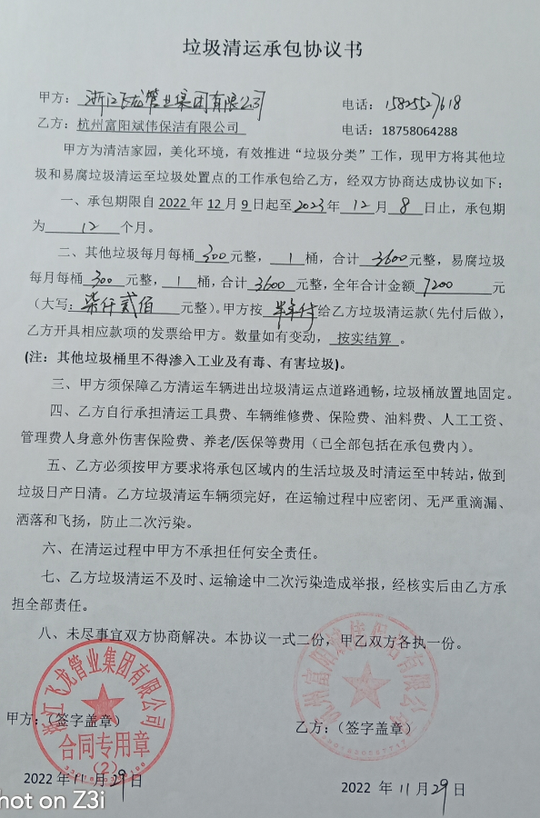  办公室垃圾主要包含可回收垃圾、硒鼓、废纸。公司配置了垃圾箱，办公室统一处理。对可回收的固体废弃物，一部分由厂家回收，厂家不回收的公司统一回收再利用或由物资回收公司处理，不可回收的废弃物由环卫部门处理。  为满足环境和职业健康安全体系的运行，公司自去年审核后至今投入了环保及安全资金，支出约42万元，主要是员工社保、安全教育培训、消防设施、垃圾处理、劳保用品等。  查到社会保险参保证明，为单位主要人员缴纳了社保。  部门运行控制基本符合要求。 | 符合
监视、测量、分析和评价 | EO:9.1.1 | 保持有“监视和测量控制程序”，有效文件。  公司规定了管理体系相关信息的收集、汇总、分析、处理、传递的要求。  公司组织各部门策划和实施必要的监视和测量活动，确保产品、体系和过程的符合性，以持续改进质量管理体系的有效性。  公司的过程和体系的监视和测量主要是通过内审、管理评审、目标考核以及日常工作监督、产品检验、顾客满意度测量等的方式完成。  管理体系目标考核按月度进行，抽查到2022年7月-2022年12月目标考核记录，经考核公司和分解各部门管理目标均已完成。2023年1月份进行了内审和、2023年2月进行了管理评审，所提出改善项已组织实施，部分已完成。  办公室负责对体系、过程的日常监测和管理目标完成情况进行统计分析，对目标完成情况进行收集和统计分析，并制作目标完成情况统计表。  采购部对供方业绩予以评价，对供方业绩实施了监视和测量，销售部对顾客满意度进行了定期评价和分析  生产部对产品的实现过程、工艺的执行情况、产品的计划达成情况进行了监视和评价，品质部对产品实现各过程进行监督检查，按照要求进行了产品实现各阶段的检验。。  查见2022年5月-2023年2月环境、安全检查记录，按每月进行检查，涉及消防安全、用电安全等内容；对危废收集处理情况、操作工配戴劳动防护用品情况、操作工是否按设备操作规程作业、持证上岗情况、生产安全用电情况、用电是否有乱搭线现象、接地保护是否完好、消防设施是否完好、消防通道是否畅通等项目进行了检查，检查结果未发现问题。  消防器材台账及检查记录，抽见2022年5月-2023年2月灭火器状况检查表，检查结果均正常；  查见企业工作场所职业危害因素检测报告，编号：DYZR2204116，检测日期：2022.04.20，各工序进行检测，见附件。  查见近一年度员工体检报告，查看到关键员工詹忠新、王辉、王翠等，未见异常，2022.4.22；  查见食堂员工朱XX的健康体检证明。  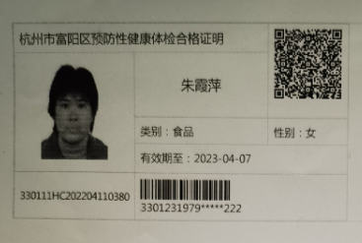  提供了2022.12.20日三废监测报告，编号：永汇检测（2022）第221211301号，检测项目：废气、噪声，检测地点：杭州市富阳区场口镇场口东街77号，检测机构：浙江永汇检测有限公司，见附件。  提供了2022.04.22日三废监测报告，编号：永汇检测（2022）第220415404号，检测项目：废气、噪声，检测地点：杭州富阳区鹿山街道工业功能区四号路3号，检测机构：浙江永汇检测有限公司，见附件。  未有上级主管部门的监督检查。  公司经营能遵守相关的法律法规，没有违反环境、职业健康安全法律法规现象，近期没有发生环境与职业健康安全的事故。 | 符合
内审 | EO9.2 | 公司制定了《内部审核程序》，文件规定每年至少进行一次内部审核，间隔时间不超过12个月。规定了审核的策划、实施、形成记录以及报告结果的要求。  提供了《内部审计划》，包括：审核目的、审核依据、审核范围。  1.内审时间：2023年1月10日。  2.审核成员：余竹青、孙成、唐香美；经查内审员没有审核自己的工作，内审员审核深度及审核技能还需进一步加强。  本次审核未开出不符合项，后续如有不符合项，按要求进行原因分析，提出纠正措施等文件要求进行整改。  内部审核结论：公司体系运行基本符合GB/T19001-2016/ISO9001:2015标准的要求。  内审报告由办公室拟稿，公司总经理审批。 | 符合
不合格和纠正措施 | EO10.2 | 保持实施《不符合、纠正和预防措施控制程序》，有效文件，对纠正预防措施识别、评审、验证等作了规定，其内容符合组织实际及标准要求。  对管理评审中发现的薄弱环节，分析了原因，采取了纠正措施（参见内审和管理评审审核记录）。  体系运行以来公司按照体系的要求，通过运行控制、加强培训，以及开展管理评审活动等方式采取预防措施，防止不符合/不合格的发生，不符合得到了有效控制，人员质量意识有了明显提高，没有发现潜在的不符合，没有发生重大质量事故和投诉处罚。  企业不合格和纠正措施的管理符合标准规定要求。 | 符合
说明：不符合标注N

